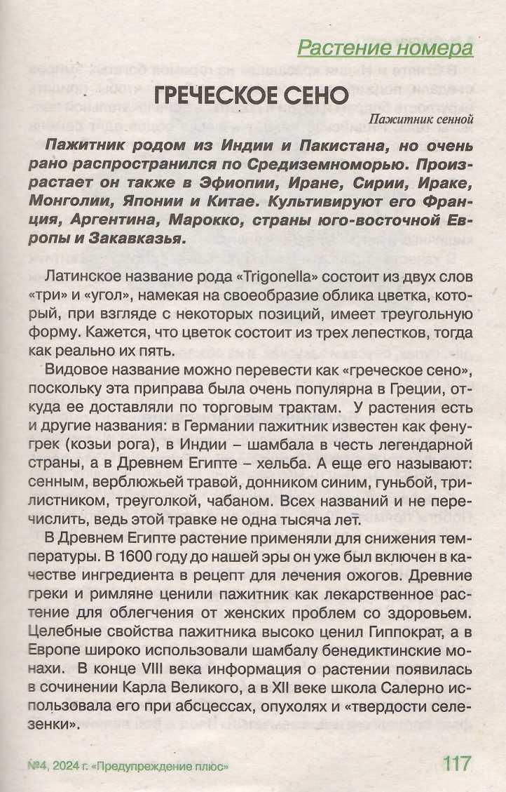

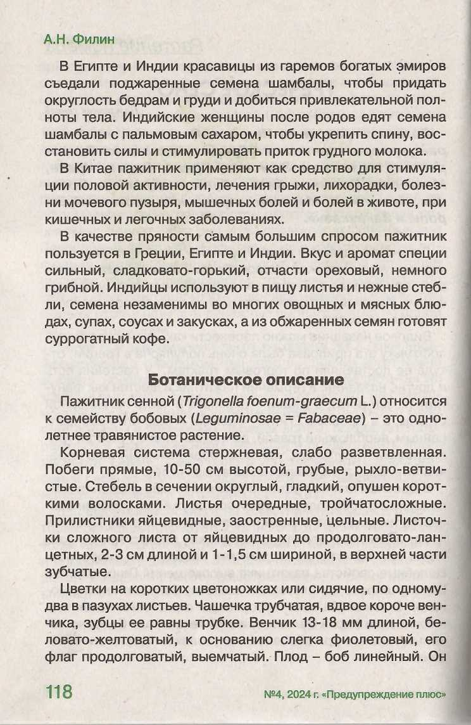

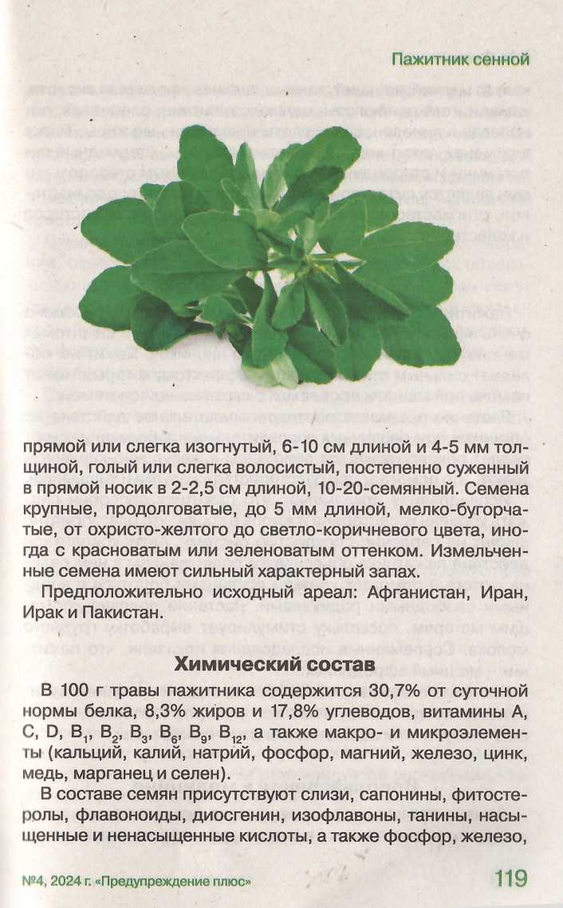

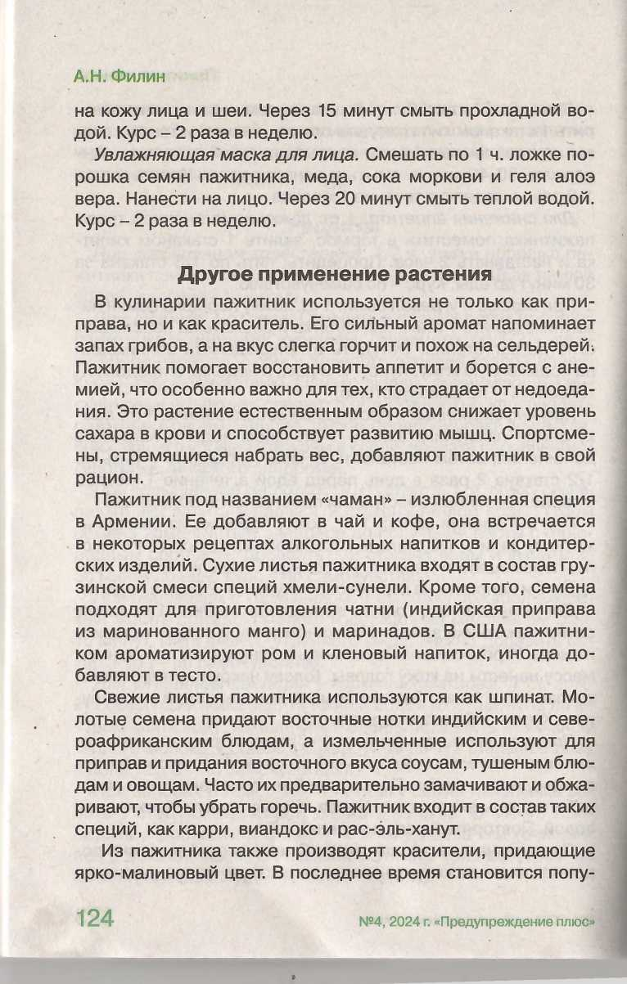

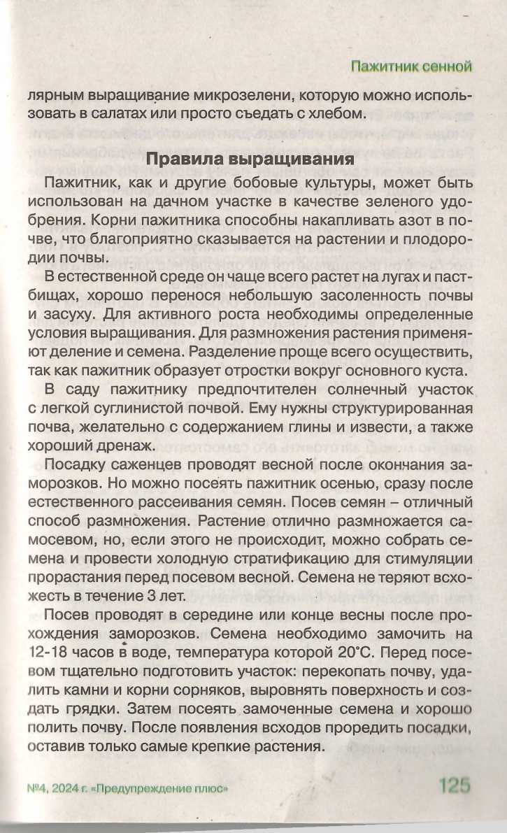

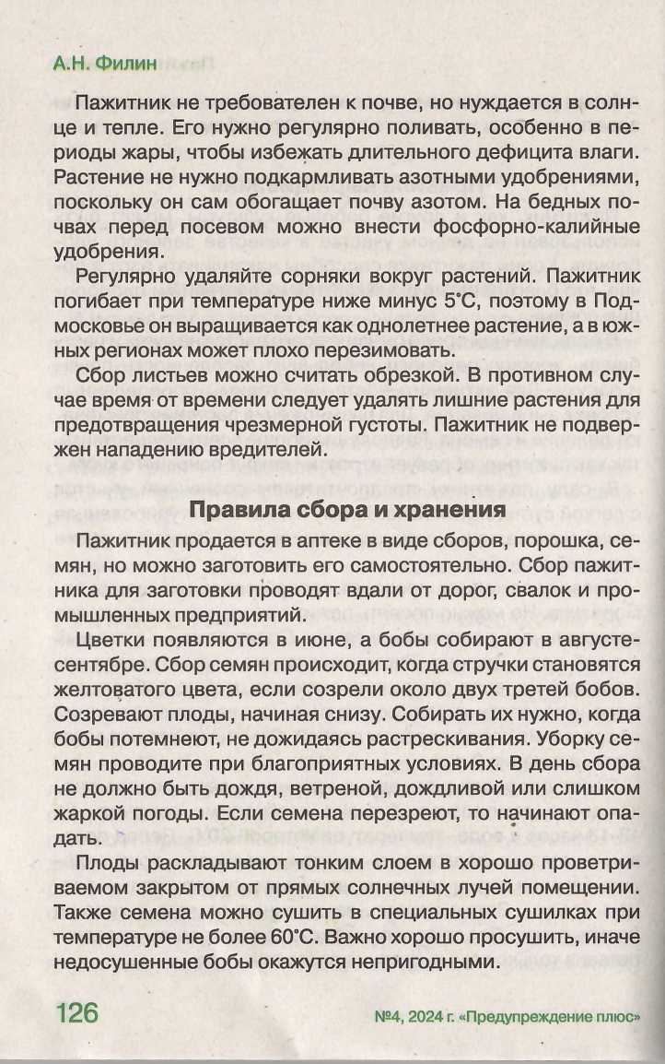

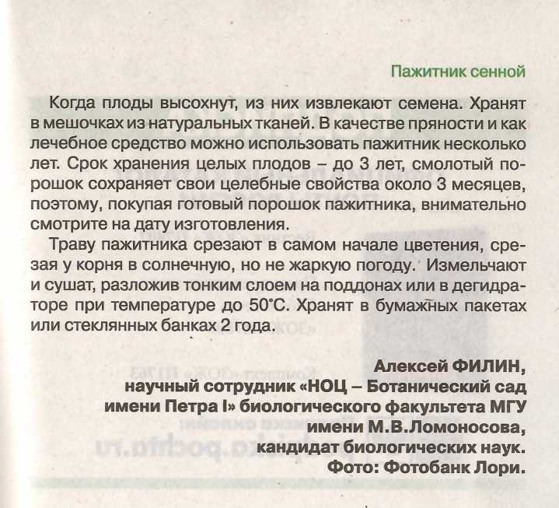

I 1

* Дорогие читатели! i

Если вы хотите, чтобы ваша заметка  
была опубликована в журнале,

I заполните купон на стр. 128 и вложите в конверт вместе с письмом.

' 101000 г. Москва, а/я 216, !

ООО Редакция вестника

* «Здоровый образ жизни»

(для журнала «Предупреждение плюс».

Библиотечка «ЗОЖ»).

№4, 2024 г. «Предупреждение плюс»

127